Wydawnictwo Dwie Siostry – zapowiedź wydawnicza
Premiera: 27 kwietnia 2022

Gdzie jest tort?
Thé Tjong-Khing
seria: Seria z Tortem
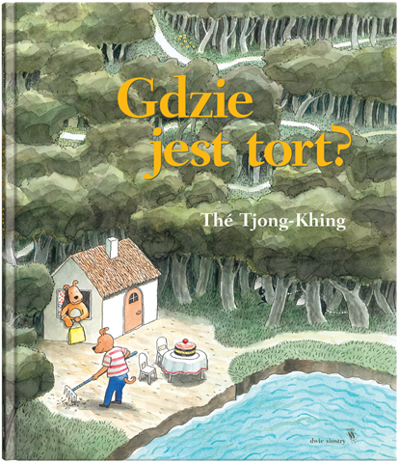
Przedział wiekowy: 3+
ISBN: 978-83-8150-304-4
Format: 243 x 285 mm
Oprawa: twarda
Objętość: 28 str.
Termin wydania: 27 kwietnia 2022
Cena: 34,90 zł (w tym 5% VAT)

Pełen przygód i humoru pościg za tortem w zwariowanej wyszukiwance ilustratora bestsellerowej serii o Felku i Toli.

Na stole przed domem państwa Psów stoi smakowity tort. Ale nie stoi zbyt długo – porywają go dwie łakome myszy! Rozpoczyna się szalony pościg za bezczelnymi złodziejaszkami przez lasy, rzeki i góry. Na dodatek po drodze mnóstwo się dzieje. Co knują małpki? Gdzie się schował wąż? Zaraz, a co tu robią… Felek i Tola? I co się stało z tortem?

Seria obrazkowych książek bez tekstu Thé Tjong-Khinga zaprasza do śledzenia zaskakujących perypetii wielu różnych bohaterów, opowiadania ich historii i odkrywania wciąż nowych, zabawnych detali.

Polecamy także drugi tom serii – „Wielki piknik”.
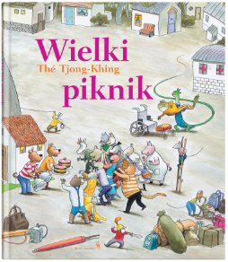

Thé Tjong-Khing (ur. 1933) – jeden z najwybitniejszych holenderskich ilustratorów. W ciągu ostatnich 40 lat zilustrował ogromną liczbę książek. Jest również twórcą znakomitych picturebooków. Zdobył wiele prestiżowych wyróżnień, w tym Max Velthuijs Prijs, przyznawaną za całokształt osiągnięć w dziedzinie ilustracji, Woutertje Pieterse Prijs i – trzykrotnie – Gouden Penseel (Złoty Pędzel), najważniejszą holenderską nagrodę dla ilustratorów książek dziecięcych. W 2008 roku był nominowany do nagrody im. Hansa Christiana Andersena.

